ADORAZIONE EUCARISTICA Giovedì 24 Luglio 2014

La mia parte è il Signore:
ho deciso di osservare le tue parole.
Bene per me è la legge della tua bocca,
più di mille pezzi d’oro e d’argento.
Il tuo amore sia la mia consolazione,
secondo la promessa fatta al tuo servo.
Venga a me la tua misericordia e io avrò vita,
perché la tua legge è la mia delizia.
Perciò amo i tuoi comandi,
più dell’oro, dell’oro più fino.
Per questo io considero retti tutti i tuoi precetti
e odio ogni falso sentiero.
Meravigliosi sono i tuoi insegnamenti:
per questo li custodisco.
La rivelazione delle tue parole illumina,
dona intelligenza ai semplici

******************************************************************

ATTO PENITENZIALE
La nostra vita si attacca spesso a tesori precari e vani perdendo di vista l’avvertimento di Gesù. Apriamo il nostro cuore a lui e sulla sua Parola misuriamo la nostra vita.
(Breve pausa di silenzio)

Signore, tu che ci inviti a trasformare il cuore per entrare nel tuo regno, abbi pietà di noi.
Signore, pietà.
Cristo, tu che ci riveli le vere ricchezze del tuo regno, abbi pietà di noi.
Cristo, pietà.
Signore, tu che ci insegni a staccare il nostro cuore dalle illusioni terrene, abbi pietà di noi.
Signore, pietà.

Dio onnipotente abbia misericordia di noi, perdoni i nostri peccati e ci conduca alla vita eterna.
A– Amen

O Padre, fonte di sapienza, che ci hai rivelato in Cristo il tesoro nascosto e la perla preziosa, concedi a noi il discernimento dello Spirito, perché sappiamo apprezzare fra le cose del mondo il valore inestimabile del tuo regno, pronti ad ogni rinunzia per l’acquisto del tuo dono.
Per il nostro Signore Gesù Cristo... Amen

Dal vangelo secondo Matteo
In quel tempo Gesù disse ai suoi discepoli: «Il regno dei cieli è simile a un tesoro nascosto nel campo; un uomo lo trova e lo nasconde; poi va, pieno di gioia, vende tutti i suoi averi e compra quel campo. Il regno dei cieli è simile anche a un mercante che va in cerca di perle preziose; trovata una perla di grande valore, va, vende tutti i suoi averi e la compra.
Ancora, il regno dei cieli è simile a una rete gettata nel mare, che raccoglie ogni genere di pesci. Quando è piena, i pescatori la tirano a riva, si mettono a sedere, raccolgono i pesci buoni nei canestri e buttano via i cattivi. Così sarà alla fine del mondo. Verranno gli angeli e separeranno i cattivi dai buoni e li getteranno nella fornace ardente, dove sarà pianto e stridore di denti. Avete compreso tutte queste cose?». Gli risposero: «Sì». Ed egli disse loro: «Per questo ogni scriba, divenuto discepolo del regno dei cieli, è simile a un padrone di casa che estrae dal suo tesoro cose nuove e cose antiche».

Parola del Signore. Lode a te o Cristo
MEDITAZIONE di PADRE ERMES RONCHI
Un contadino e un mercante trovano tesori. Lo trova uno che, in giorni sempre uguali, occhi fissi solo al suo lavoro, per caso, si imbatte nella sorpresa e nell'inaudito. Ben più del pane quotidiano. Lo trova uno che è cercatore e navigante, per il quale è gioia la ricerca stessa: andare e ancora andare, occhi che guardano oltre. Anche in giorni disillusi come i nostri, il Vangelo osa annunciare tesori: l'esito della storia sarà felice, comunque felice, nonostante tutto felice, perché nella nostra vita sono in gioco forze più grandi di noi, perché il nostro segreto è oltre noi, perché nell'uomo è posto un eccesso di desiderio e di attese, che niente fra le cose potrà esaurire, ma solo qualcosa che viene da oltre, viene come dono immeritato. Come un tesoro non si merita, ma si accoglie, allo stesso modo Dio non si merita, si accoglie.
Il protagonista vero della parabola non è il contadino, ma il tesoro: parola così rara per dire Dio. Parola di favole, di innamorati, di romanzi; ma anche parola di un Vangelo che riaccende tutte le speranze, rilancia tutti i desideri. Protagonista vera della vita spirituale è la perla preziosa, capace di convocare mercanti dagli angoli della terra, forza che da sempre ha fatto partire discepoli del Nazareno verso i luoghi più sperduti del mondo. Tesoro e perla sono nomi di Dio. Contadini, cercatori o discepoli, tutti avanziamo nella vita non per decreto, ma per scoperta di tesori, perché «là dov'è il tuo tesoro, là corre felice il tuo cuore». La vita umana non è statica, ma estatica: estasi, movimento, esodo da sé, desiderio di unirsi all'oggetto d'amore. Se la gioia di un innamoramento, di un «che bello!» a pieno cuore, non precede le rinunce, queste non generano che tristezza, freddo, lontananza, consumazione del cuore. La vita non è etica, ma estetica: avanza non per costrizione, ma per forza di attrazione, per seduzione di tesori; per una passione che sgorga da una bellezza, dall'aver trovato la bellezza di Cristo e del mondo come lui lo sogna: Dio in me, pienezza d'umano, vita bella, estasi della storia, pace e forza, sorpresa, incanto, orizzonte, caduta e risurrezione; altre vite dentro la mia vita; un supplemento d'ali verso più libertà, più amore, più coscienza. Ma quel dono deve diventare mia conquista. Allora lascio tutto, ma per avere tutto. Vendo tutto, ma per guadagnare tutto. E il Vangelo porta una spirale di vita crescente.

Aiutami, Signore, a scoprire te, mio tesoro, nel campo della mia esistenza quotidiana.
Avvolgi e penetra l’anima mia
con il riflesso della tua santità e,
come il sole con il suo raggio
illumina, purifica e feconda la terra,
così tu illumina, purifica, santifica
tutto il mio essere.
Insegnami a guardarmi in te,
a conoscermi in te,
a considerare le mie miserie
al riflesso della tua perfezione infinita,
a spalancare l’anima mia all’invasione
della tua luce purificatrice e santificatrice.
Donami, Signore, la forza di impegnarmi
con tutto ciò che sono,
per camminare con te
che sei la sorgente della gioia. Amen



I protagonisti veri delle due parabole non sono il contadino o il mercante, ma il tesoro e la perla che sono sinonimi di Dio. Queste due parabole ci richiamano il racconto dell'incontro tra Gesù e gli apostoli: questi uomini hanno trovato il tesoro, il senso della loro vita e per Lui hanno lasciato subito tutto. Loro avevano capito subito d'aver trovato non solo un tesoro ma anche una perla preziosissima per la quale valeva la pena fare una scelta radicale. Bisogna trovare il tesoro per avere la forza e la gioia di vendere tutto, bisogna aver prima incontrato Gesù, in maniera personale, convinta. Averlo scoperto come proprio amico e salvatore. Allora sarà facile vendere tutto. Il tesoro nascosto in un campo ci indica la gratuità della scoperta del regno, mentre la perla preziosa è frutto di una ricerca impegnativa, che il Signore benedice, ma in entrambe i casi vale la pena vendere tutto pur di possederla; si chiede un "sacrificio", ma il guadagno è enormemente superiore. Essere figli di Dio è la perla preziosa che ognuno di noi ha in se stesso.
L'ultima parabola prende lo spunto dalla pesca con la cattura dei pesci e la loro cernita sulla rive del lago: il bene e il male sono mescolati finché dura il corso di questo mondo; solo alla fine Dio separerà il male dal bene. Alla fine Gesù pone questa domanda inquietante: "Avete capito tutte queste cose?" Segno che non lo considera scontato e quindi che non dobbiamo considerarlo scontato neanche noi.

Signore, fa' di me ciò che vuoi!
Non cerco di sapere in anticipo i tuoi disegni su di me, voglio ciò che tu vuoi per me.
Non dico: "Dovunque andrai, io ti seguirò!",
perché sono debole, ma mi dono a te perché sia tu a condurmi. Voglio seguirti nell'oscurità, non ti chiedo che la forza necessaria.
O Signore, fa' ch'io porti ogni cosa davanti a te, e cerchi ciò che a te piace in ogni mia decisione e la benedizione su tutte le mie azioni.
Come una meridiana non indica l'ora se non con il sole, così io voglio essere orientato da te, Tu vuoi guidarmi e servirti di me.
Così sia, Signore Gesù!
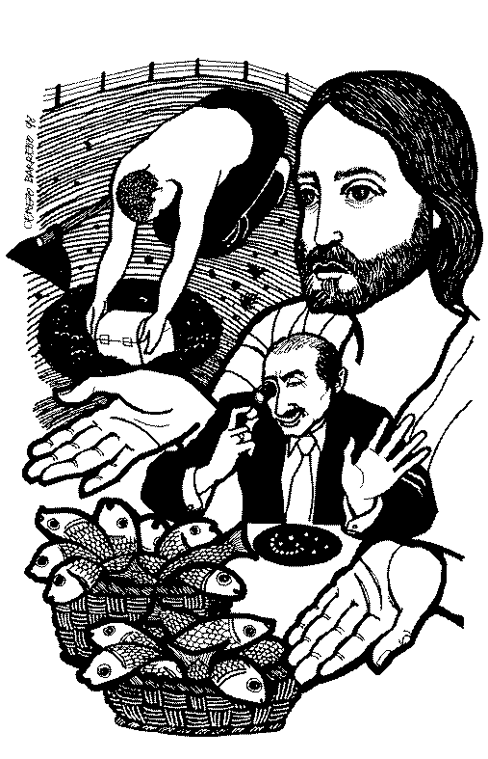
John Henry Newman

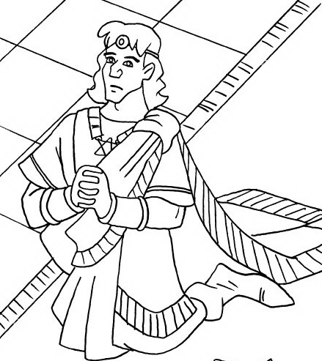
Dal primo libro dei Re
In quei giorni a Gàbaon il Signore apparve a Salomone in sogno durante la notte. Dio disse: «Chiedimi ciò che vuoi che io ti conceda». Salomone disse: «Signore, mio Dio, tu hai fatto regnare il tuo servo al posto di Davide, mio padre. Ebbene io sono solo un ragazzo; non so come regolarmi. Il tuo servo è in mezzo al tuo popolo che hai scelto, popolo numeroso che per la quantità non si può calcolare né contare. Concedi al tuo servo un cuore docile, perché sappia rendere giustizia al tuo popolo e sappia distinguere il bene dal male; infatti chi può governare questo tuo popolo così numeroso?». Piacque agli occhi del Signore che Salomone avesse domandato questa cosa. Dio gli disse: «Poiché hai domandato questa cosa e non hai domandato per te molti giorni, né hai domandato per te ricchezza, né hai domandato la vita dei tuoi nemici, ma hai domandato per te il discernimento nel giudicare, ecco, faccio secondo le tue parole. Ti concedo un cuore saggio e intelligente: uno come te non ci fu prima di te né sorgerà dopo di te».
Parola di Dio

La prima lettura ci riporta agli inizi del regno di Salomone, intorno al 970 a. C. Il tempio non esiste ancora, e il giovane re ha dato inizio al suo regno con una ricca offerta sacrificale a Gabaon, importante santuario a una decina di chilometri a nordest di Gerusalemme. In quell'occasione ha un sogno, nel quale Dio gli dice: "chiedimi ciò che vuoi". Domanda difficile.

La risposta di Salomone parte da una certezza: il regno è dono di Dio, "tu hai fatto regnare il tuo servo al posto di Davide". Il giovane re non si è lasciato ubriacare dal potere, mantiene il senso della realtà, che al tempo stesso gli fa percepire la propria inesperienza: "sono solo un ragazzo". Sa chi è Dio, sa chi è lui: una buona partenza! Il suo compito è governare. Che cosa chiede? Un cuore capace di ascoltare , "docile". Stupendo: solo un cuore aperto all'ascolto sa governare! Guidare richiede discernimento, e il discernimento richiede ascolto.
Ascolto di chi, di cosa? Il testo non lo specifica, suggerendo un'apertura totale: ascolto di Dio, degli altri, delle cose, di tutto.
Un giovane re ha bisogno in particolare di saper ascoltare i consigli di chi ne sa più di lui, e anche le correzioni. La richiesta del giovane è già sapiente, e perciò trova accoglienza da parte di Dio: Salomone riceve un cuore "saggio e intelligente", e sarà per tutta la tradizione ebraica il sapiente per eccellenza, al quale tutta la riflessione sapienziale di Israele si richiamerà.
L'episodio è colmo di insegnamenti. Prima di tutto: dobbiamo saper chiedere. C'è un modo sapiente di fare richieste al Signore, che Dio esaudisce largamente. Dobbiamo quindi domandarci: "che cosa desidero davvero dal Signore?". Riceveremo tutto solo se chiediamo a Dio quello che lui desidera donarci.
"Signore, dammi un cuore che ascolta": ecco una preghiera bella e importante. Ascoltare, prima di tutto Dio: è questa "la parte migliore", "beati quelli che ascoltano.
Più in generale, l'ascolto esprime un atteggiamento di umiltà che non pretende di imporsi su tutto e tutti, che sa ridimensionare l'io per uscire da sé, e che è essenziale al discernimento. E il discernimento ci è indispensabile. Non siamo re. Abbiamo comunque delle responsabilità: genitori, educatori, svolgiamo servizi e ministeri nella comunità ecclesiale e civile, abbiamo responsabilità nei luoghi di lavoro. Tutti dobbiamo prendere decisioni, fare scelte, fiutare trappole, cogliere opportunità. E poi - per la verità: prima di tutto - dobbiamo governare il suddito più difficile e indocile: noi stessi. Il battesimo ci fa re, persone che sanno gestire e far fiorire quanto il Signore ha loro affidato: mondo, persone, la propria stessa vita. Per questo è vitale avere un cuore che ascolta.

Dio di misericordia, fa' che io desideri ardentemente ciò che ti piace,
lo ricerchi con prudenza,
lo riconosca nella verità e lo compia perfettamente a lode e gloria del tuo nome.
Aiutami a mettere ordine nella mia vita, fammi conoscere ciò che vuoi io faccia
perché lo compia bene per l'utilità e la salvezza della mia anima.
*************************

Fa', o Signore, che io venga incontro a te
su una strada sicura,
diritta e senza asperità,
che conduca alla mèta e non mi perda
tra prosperità o avversità.
Che io ti possa ringraziare nella gioia e cercare pazientemente nella sofferenza.
Allontana da me lo spirito di esaltazione o di abbattimento.

PREGHIERA DEI FEDELI
Gesù oggi ci aiuta a capire dove è il nostro tesoro, perché lì sarà anche il nostro cuore. Lasciamo che la sua Parola trasformi la nostra vita ed apriamoci alla preghiera per tutti.

L. Preghiamo insieme e diciamo: Venga il tuo regno, Signore.

- Fa’, o Gesù, che la Chiesa manifesti all’umanità dove possa trovare il vero tesoro, te, per il quale vale la pena vendere ogni cosa, preghiamo.

- Illumina, o Gesù, i nostri governanti. Dona a loro la sapienza per fare leggi giuste e sagge che promuovano il bene delle persone e dei popoli, preghiamo.

- Stimola, o Gesù, la nostra intelligenza a ricercare le ricchezze del regno di Dio; gli scienziati rispettino con onestà le leggi che il Padre ha scritto nella creazione, preghiamo.

- Sostieni, o Gesù, i giovani. Concedi loro di scoprire il senso profondo della vita, il tesoro nascosto indicato dal Vangelo, preghiamo.

- Guarda, o Gesù, la nostra comunità. Tra le prove della vita rinnovi ogni giorno la risposta agli impegni battesimali, preghiamo.

Signore Gesù, nella stanchezza del cammino terreno spesso non troviamo la forza per aprire i nostri occhi e riconoscere i tuoi doni, aiutaci a saper accogliere i tesori del tuo regno e a farli fruttificare. Lo chiediamo per te che vivi e regni nei secoli dei secoli. Amen

